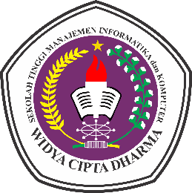Nama :

NIM :

Judul Tugas Akhir :

# SEKOLAH TINGGI MANAJEMEN INFORMATIKA dan KOMPUTER WIDYA CIPTA DHARMA

Status Terakreditasi Badan Akreditasi Nasional Perguruan Tinggi

Jl. M. Yamin No. 25 Samarinda – Kalimantan Timur 75123 Telp. 0541 – 736071 Fax.203492,734468, E-mail : [wicida@wicida.ac.id](mailto:wicida@wicida.ac.id)

**FORM BIMBINGAN SEMINAR PROPOSAL/HASIL/PENDADARAN** **1**

**PROGRAM STUDI BISNIS DIGITAL**

|  |  |  |  |
| --- | --- | --- | --- |
| **No.** | **Uraian** | **Tanggal** | **Tanda Tangan** |
|  |  |  |  |

Mengetahui, Samarinda....................................

Ketua Program Bisnis Digital Dosen Pembimbing Utama/Pendamping **2**

# Nama Ketua Program Studi Nama Dosen Pembimbing

1,2 : Pilih salah satu